Организация самостоятельной деятельности детей на развивающей стене.
Игра-одна из лучших способов развития речи и мышления детей.
"Давай поиграем!" - как часто мы слышим эту просьбу от детей. И какую огромную радость они испытывают, когда мы соглашаемся. Мы можем побыть больным или продавцом, учеником или косолапым мишкой. Обычно, играя с ребенком, мы следуем за его желанием: он сам объясняет нам, что надо делать. А мы, если уж решили доставить ему удовольствие, послушно выполняем все его требования.
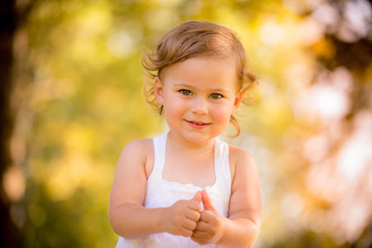
Однако игра - это не только удовольствие и радость для ребенка, что само по себе очень важно. В игре ребенок закрепляет навыки, которыми он недавно овладел, развивает важнейшие стороны своей психики. Дети в игре чувствуют себя самостоятельными - по своему желанию общаются со сверстниками, реализуют и углубляют свои знания и умения. Играя, дети познают окружающий мир, изучают цвета, форму, свойства материала и пространства, знакомятся с растениями, животными, адаптируются к многообразию человеческих отношений, и т.д.
В 2-3 года ребенок овладевает предметными действиями, легко переносит их с одного предмета на другой. Малыш кормит куклу палочкой-ложкой, раскладывает перед ней игрушечные камушки-котлеты, укладывает ее спать в коробку-кровать.
В этом возрасте, играя, дети повторяют действия окружающих их взрослых, приравнивая себя к ним. Игра у младших детей в основном возникает в результате попавшего в руки предмета, т. к. каждый новый предмет - это новая игра.
Игровые действия детей младшего возраста еще крайне отрывочны. Они не связаны в единое целое. Взрослый помогает малышу приблизиться к первым сюжетно-ролевым играм. Самое главное, не осложнять игру длинными ролями, постараться "оживить" для ребенка отдельные предметы, вместе придумать, во что можно с ними поиграть и обязательно участвовать в игре.
Взрослый должен научить ребенка использовать предметы-заместители для того, чтобы он мог перейти к предметной игре. Этот переход важен для дальнейшего психического развития ребенка. Можно предложить малышу покачать куклу, искупать и покормить ее, уложить спать, сварить макароны из травы. Также можно развести костер, используя ветки, испечь там картошку, замещая её шишками, приготовить пирог из песка, используя ведёрко для формы. Обычно предметная игра начинается с того, что взрослый показывает отдельные действия, а затем ребенок использует эти действия и в других ситуациях.
Немалую роль в развитии ребенка играют игры-драматизации. В качестве сюжета можно использовать русские народные сказки: "Колобок", "Теремок", "Репка" и др. Обыгрывая эти сказки, дети активно усваивают ролевые отношения, эмоционально-выразительные средства (учатся говорить за персонажей сказки, изменять интонацию, темп речи, имитировать движения зверей).
Многие родители боятся того, что их дети сильно увлекаются игрой и совершенно не обращают внимания на то, что происходит в реальной жизни. Но так ли это на самом деле? Это только кажется, что ребенок, играя, уходит от действительности. На самом деле он в состоянии следовать логике реальности.
В игре у ребенка раскрываются такие его возможности, которые еще не реализуются в обыденной жизни. Это похоже на взгляд в будущее. В игре ребенок бывает сильнее, добрее, выносливее, сообразительнее, чем во многих других ситуациях. И это естественно.
В игре ребенок должен соотносить свои желания с желаниями других детей, иначе он просто не будет принят в игру. Он может капризничать с родителями, воспитателями, но только не с партнерами в игре. Игра развивает у ребенка коммуникативные способности, он должен научиться устанавливать со сверстниками определенные взаимоотношения. Принимая ту или иную роль, ребенок усваивает и необходимые для исполнения этой роли нормы поведения, а не просто ведет себя так, как захотелось в данную минуту. Он должен быть нежным и заботливым в роли родителя, добрым и внимательным в роли доктора, вежливым и аккуратным в роли продавца.
Игра формирует и познавательные способности, и речь, и произвольность поведения. Как иногда бывает трудно ребенку управлять собой, особенно своими движениями. При этом достаточно просто сказать неуклюжему ребенку, что теперь он будет зайчиком и должен прыгать так, чтобы его не услышала лиса, и все его движения станут точными. Наоборот всячески ее поддерживая, развивая творческие познавательные потребности.
Важна роль воспитателя при организации самостоятельной игровой деятельности детей. Прежде всего необходимо выделить время для таких игр. Например, можно выделить утром перед прогулкой, во второй половине дня после полдника, либо просто найти для этого специальное время.
Организация самостоятельной деятельности детей раннего возраста является для воспитателя одним из наиболее сложных участков работы. Принимая во внимание, что этот вид деятельности имеет совершенно особое значение, следует четко отделять его от других видов деятельности, таких как участие малыша в режимных процессах. Которые занимают большое место в бюджете в времени ребенка. Активно ребенок участвует и в очень значимых для него занятиях, которые в раннем возрасте занимают небольшой отрезок времени. Поскольку в совместной деятельности со взрослым ребенок приобретает новое и возникает по инициативе ребенка, самостоятельная игровая деятельность по времени занимает большое место, и поэтому особенно ему интересна, поскольку отражает его возможности. Несмотря на то, что игра – средство самовыражения малыша, его потребность, она должна умело направляться взрослым. Опираясь на возможности ребенка, не подавляя его инициативу.
Характерными видами самостоятельной игровой деятельности для детей второго, третьего года жизни являются: ходьба, поэтому необходима достаточная площадь для двигательной активности малышей и предметы направленные на эту активность (горка со скатом, мячи, двигатели – машины тележки, которые он везет впереди себя).
Познавательная деятельность связана прежде всего с ориентировочной деятельностью. Наблюдением за окружающим. Поэтому в группе должны быть предметы для наблюдения – картины, макеты с изображением каких – то действий (куклы катаются на санках. Кукла кормит собачку и т. д.), книжный уголок.
Ведущий вид познавательной деятельности – действия с предметами. Особенно это удается малышам в играх с дидактическими игрушками, вкладышами, матрешками, помогающими проверить его действия. На третьем году дети довольно свободно зрительно соотносят свойства предметов, ориентируясь в их форме. Величине, цвете. Конструкторская и изобразительная деятельность на втором году выступает как предметная, когда ребенок что то строит, оставляет карандашом след на бумаге, подражая взрослому. В дальнейшем в связи с развитием координации движений рук, овладевает техническими методами. А с развитием представлений об окружающем. У ребенка формируются специфические виды деятельности: конструкторская и изобразительная. Уже в начале второго года жизни дети познают игру с сюжетными игрушками, когда на основе способности подражания ребенок воспроизводит действия, которые показал ему взрослый.
На третьем году дети объединяются в играх между собой, которые носят более разнообразный характер. Совершенно особое значение имеет использование детьми предметов – заместителей, когда они действуют в воображаемой ситуации.
К концу третьего года появляются первые ролевые игры, возникающие на основе тех представлений, которые сформировались у ребенка.
Важна роль воспитателя при организации самостоятельной игровой деятельности детей. Прежде всего необходимо выделить время для таких игр. Часто в условиях детского сада такого времени не находится. Хотя его можно выделить утром перед прогулкой, во второй половине дня поле полдника, либо просто найти для этого специальное время.
Деятельность воспитателя при организации самостоятельной игры направлена на следующие моменты:
- руководство игрой и другими видами деятельности;
- формирование в игре определенных правил поведения;
- поддержание положительного эмоционального состояния;
- стимулирование речевой активности детей.
В качестве руководящей подразумевается следующая деятельность воспитателя: он направляет детей на игру, если они сами не выбрали, усложняет игру, продлевает ее, играет вместе с детьми; во время игры обращает внимание на формирование положительных взаимоотношений между детьми, учит с какой игрушкой лучше играть, убирать их на место.
Поддержание положительного эмоционального состояния детей – важная роль задача воспитателя, что в большей степени связанно с удовлетворением потребностей ребенка, на которые быстро реагирует воспитатель. Очень важны и методические приемы, используемые воспитателем. Так, обучая в игре самых маленьких каким-либо действиям с предметом, который выбрал ребенок, наиболее эффективен кинестетический, когда взрослый действует рукой ребенка, чтобы он запомнил путь этого действия. Наиболее распространен и приемлем детьми метод показа, сопровождаемый словом. Один из наиболее эффективных методов руководства игрой ребенка уже в раннем возрасте – создание в игре проблемных ситуаций.
Самый любимый метод для детей, который они всегда принимают с радостью, - участие в игре самого воспитателя. Но и здесь нужно вести себя очень корректно, не нарушая плана игры малыша и всячески поддерживая его инициативы. Показателями игровой самостоятельной деятельности детей являются следующие:
- преобладающее эмоциональное состояние детей;
- уровень, длительность и разнообразие игры;
- характер и частота общений со сверстниками воспитателем;
- речь во время игры.
Все маленькие дети любят открывать маленькие замочки и нажимать кнопочки. Игрушкам дети чаще предпочитаю мобильные телефоны, пульты от телевизора, кастрюли. Почему бы не подарить им такую возможность? Для этого можно создать развивающую доску или бизиборд для детей.
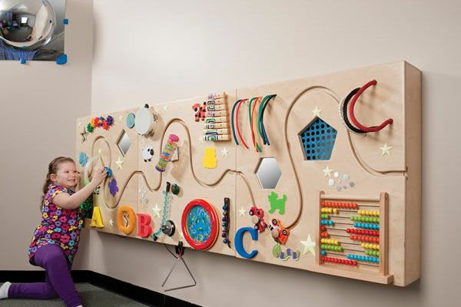
В своей работе с особыми детьми Монтессори доказала, что ежедневные занятия на бизиборде значительно улучшают уровень развития детей: они становятся более сообразительней, за счет постоянных манипуляций с игрушками развивается мелкая моторика рук, которая активизирует работу мозга, благодаря чему лучше работает логика и мышление, развиваются творческие способности ребенка.
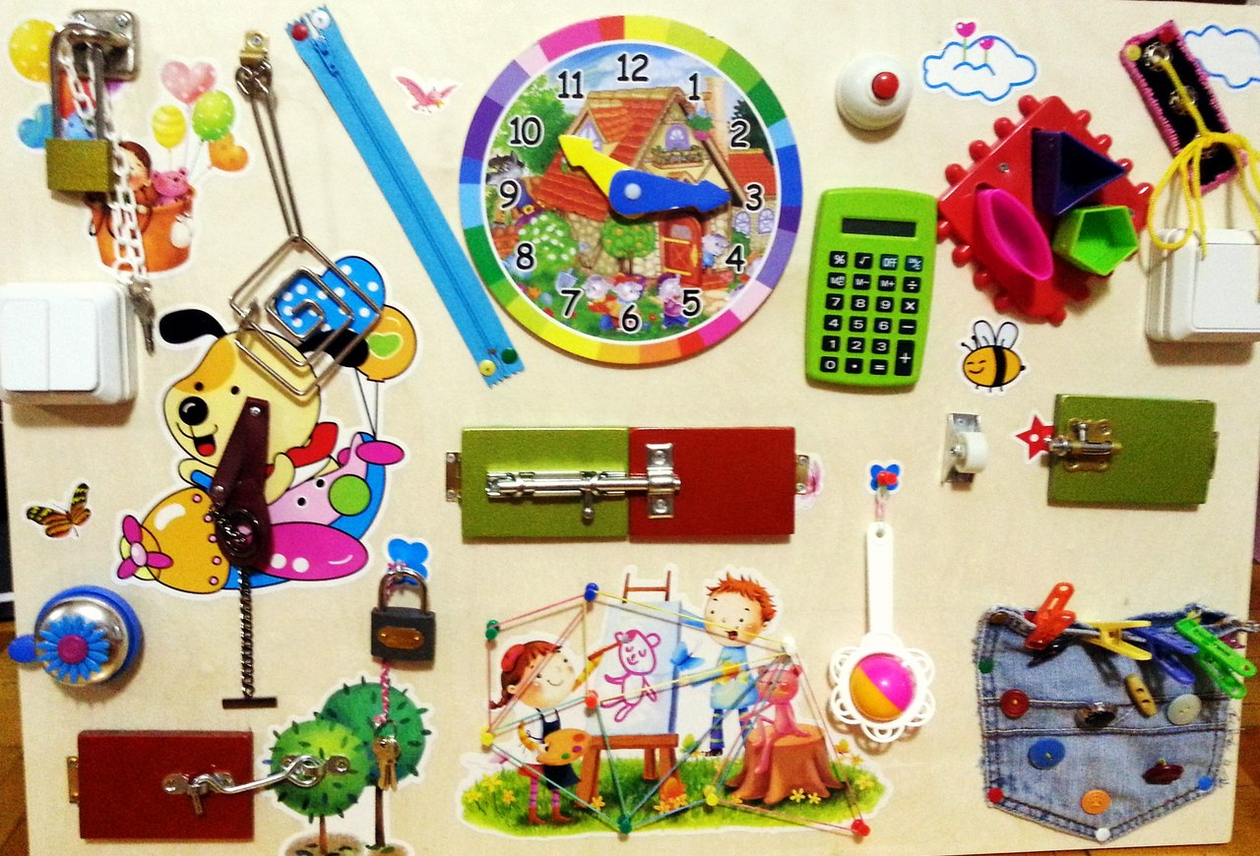
Бизиборд — представляет собой доску, на которую перекреплены множество замочков, кнопочек, щеколд, прищепок и других предметов. Такую игрушку можно сделать самим за день-два, а ребенок будет играть с ней довольно долго, освобождая ваше время. Такие доски развивают у детей сообразительность, логическое мышление, мелкую моторику.
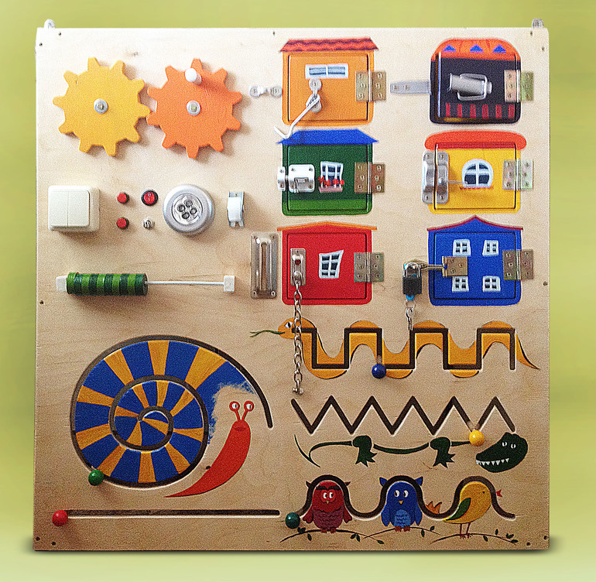

Если дети с нашей помощью уже в раннем возрасте научаться веселиться, обретут бодрость, хороший настрой, это обязательно усилит их способность получать удовольствие от жизни в будущем. А состояние веселья пробуждает чувство радости от общения с другими ребятами, способствует укреплению здоровья и лучшему духовному развитию.

Список литературы:
- Бодраченко И.В. Б75 Игровые досуги для детей 2-5лет. – М.: ТЦ Сфера, 2009.- 128с. (Библиотека журнала «Воспитатель ДОУ») (6).
- Мирясова В.И. Занимательные игры – задания в детском саду – М.: Школьная Пресса, 2004. – 80 с.: ил.(Дошкольное воспитание и обучение – приложение к журналу «Воспитание школьников». Вып. 53).
- МихайленкоН.Я., Короткова Н.А. М69 ОРГАНИЗАЦИЯ СЮЖЕТНОЙ ИГРЫ В ДЕТСКОМ САДУ: Пособие для воспитателя. 2-е изд., испр. – М.: Издательство «ГНОМ и Д», - 96с.

МБДОУ «Детский сад № 221 компенсирующего вида» г, Казани.

Сообщение для воспитателей
«Организация самостоятельной деятельности детей на развивающей стене».

Составила: Салова Надежда Петровна
Воспитатель.

2017 г.

